Föreläsning / Webbinar

Med Inger Rålenius

Onsdag den 18 november, kl. 18.00
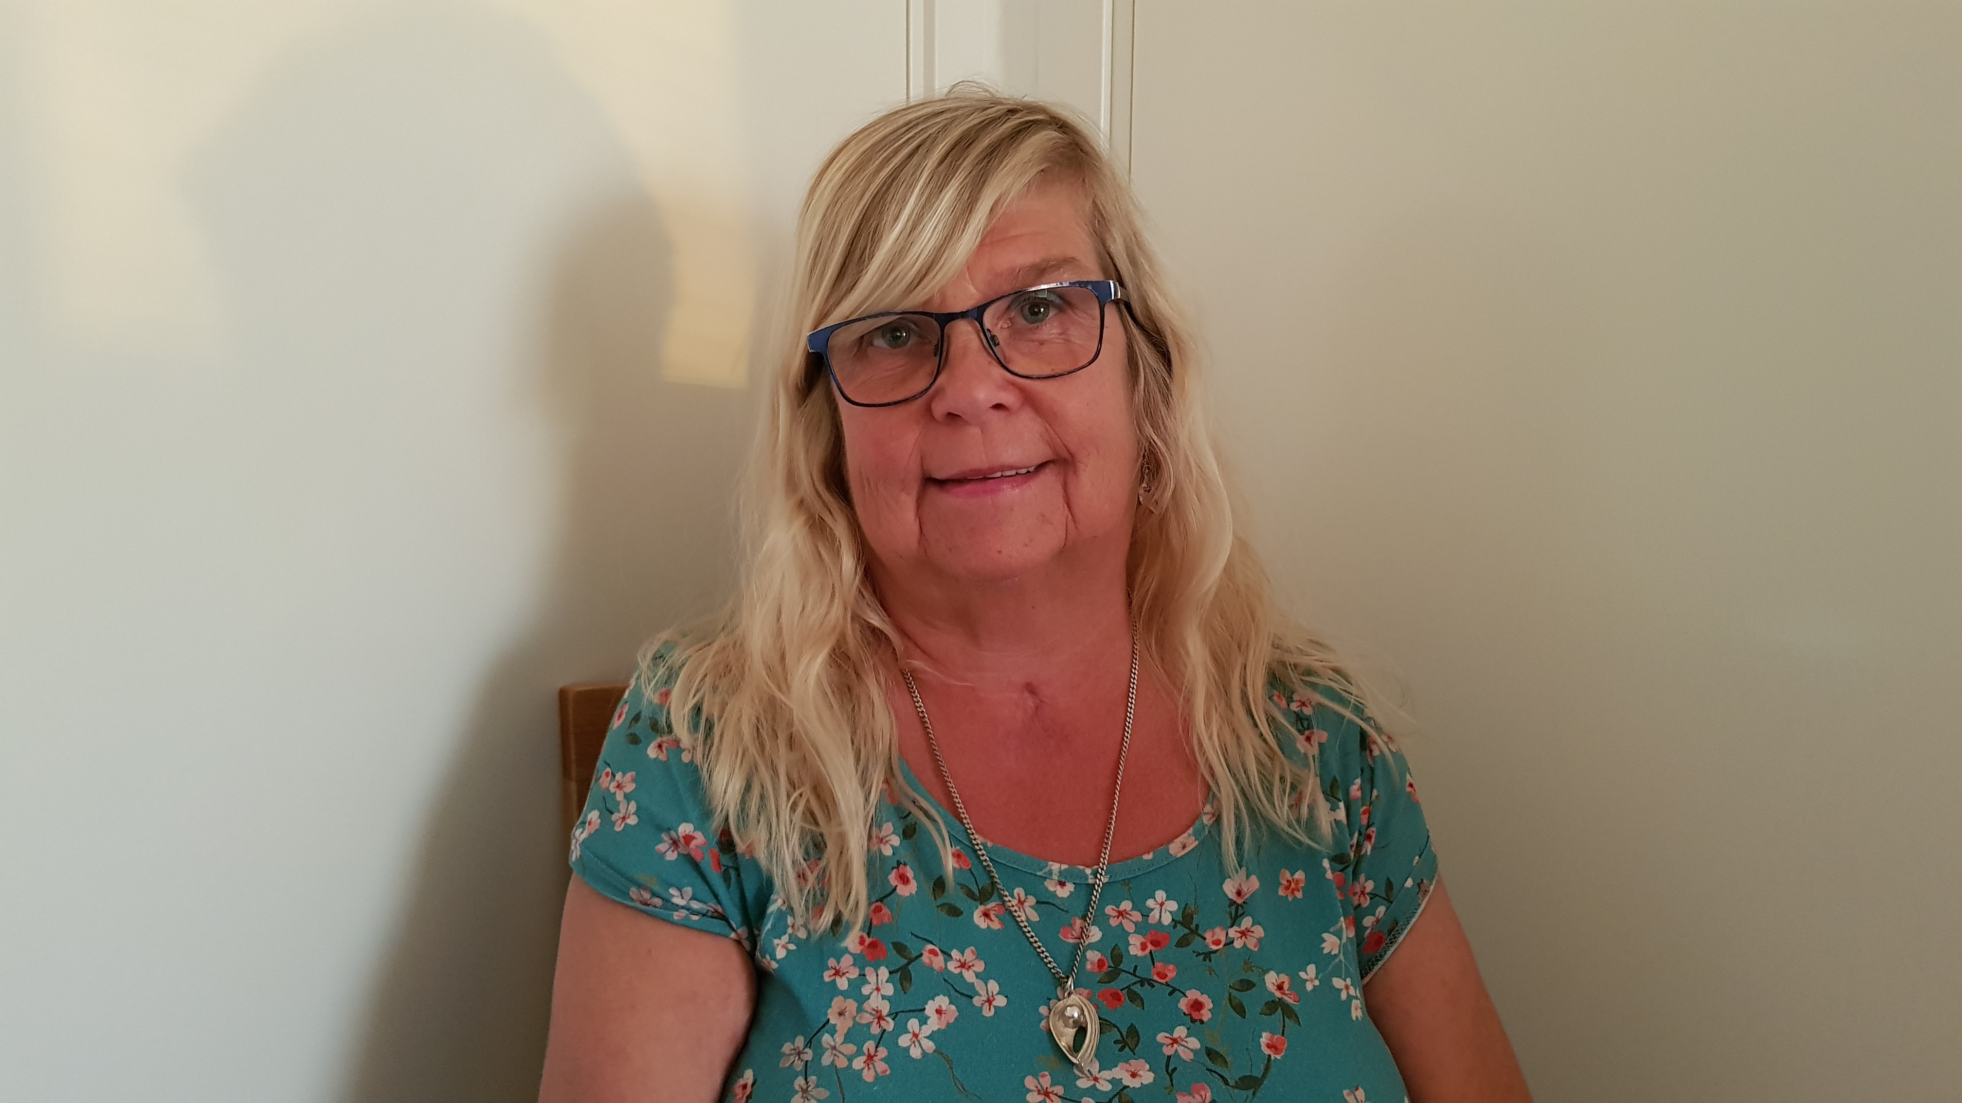
Problem och Möjligheter
För oss som har dyslexi
Inger arbetar som rådgivare och kurator på Skriv-Knuten,
Dyslexiförbundets informationsverksamhet.
Inger berättar om
- Vad läs- och skrivsvårigheter/dyslexi är
- Hur det känns samt hur vi upptäcker det.
- Vad kan man göra: bemötande, stöd, hjälpmedel/appar.
- Berättar lite om egna erfarenheter: det som gått bra och
det som varit jobbigt med att ha dyslexi.
- Samt svar på era frågor.

OBS! Föreläsningen sker på internet via Zoom
Inloggningslänk får du i samband med din anmälan
Anmälan görs till mejl: sormland@dyslexi.org
Välkomna!
Föreläsningen är gratis och öppen för dig som är medlem i Dyslexiförbundet
Länk till medlemsansökan: https://www.dyslexi.org/forbundet/medlemskap

